SPECTACLE DE CIRQUE
JEUDI 21 DECEMBRE 2017
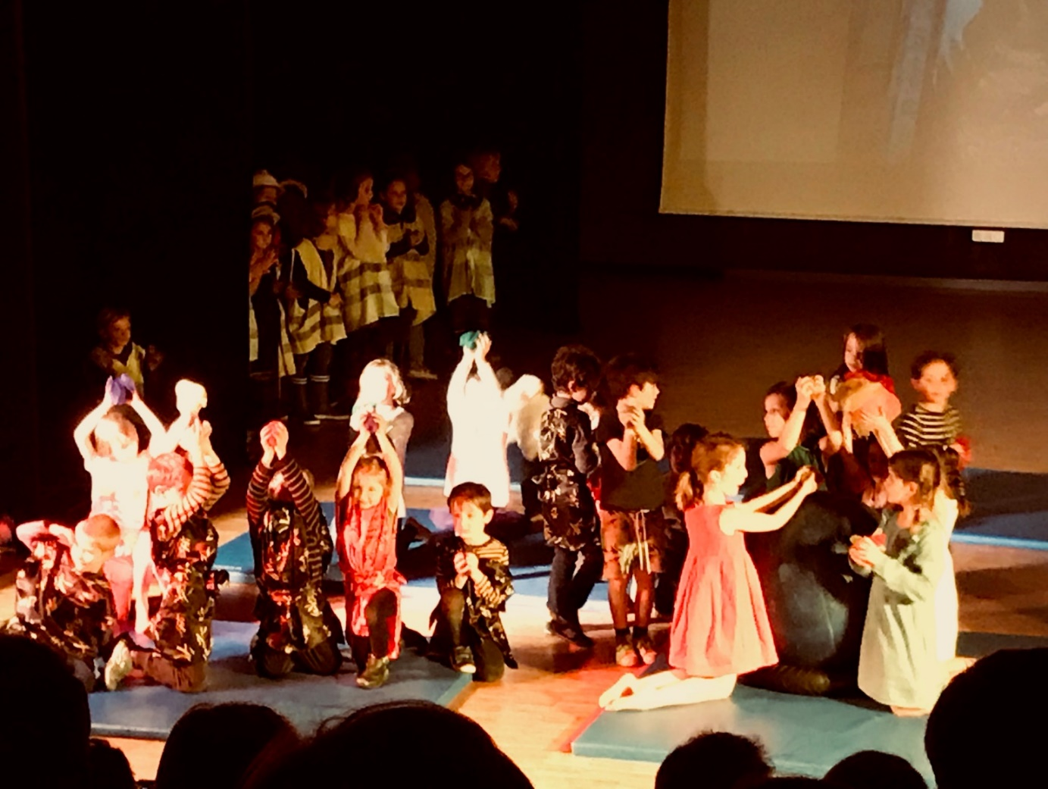

Après de nombreuses séances de préparation et de répétitions avec leur professeur, Benoit Leroy, les enfants des classes de CP, CE1,CE2 et ULIS, ont présenté, cette année encore, un magnifique spectacle de cirque devant leurs parents, réunis pour l’occasion, dans la grande salle de l’Externat des Enfants Nantais.

De la grâce…
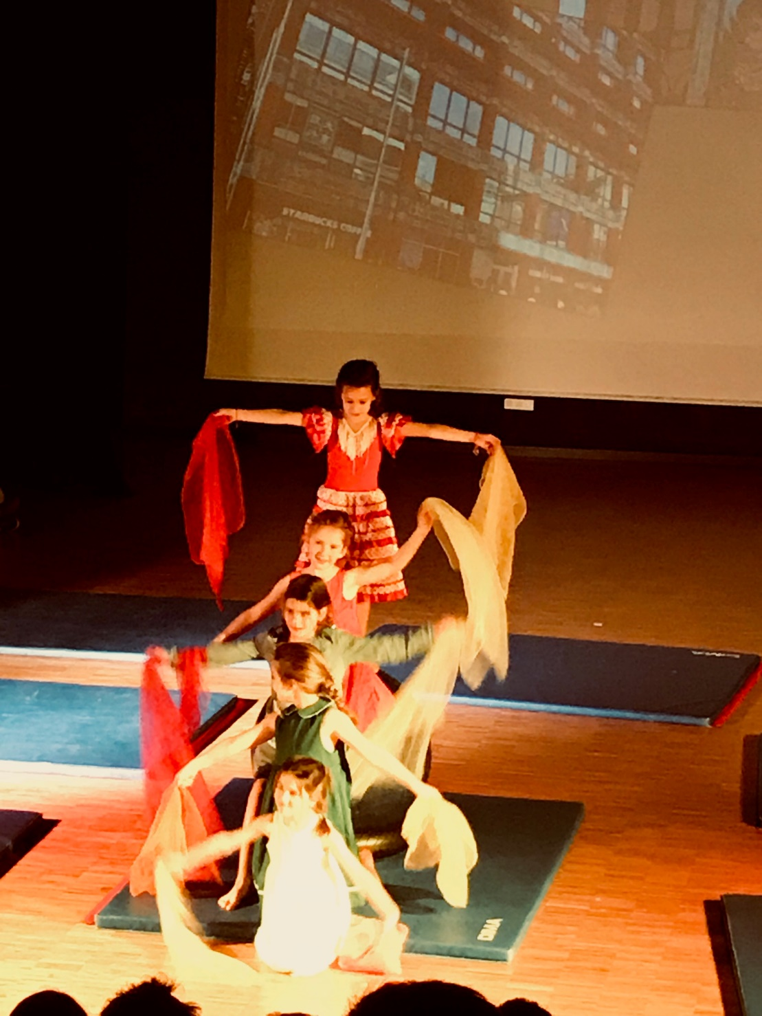

De l’adresse !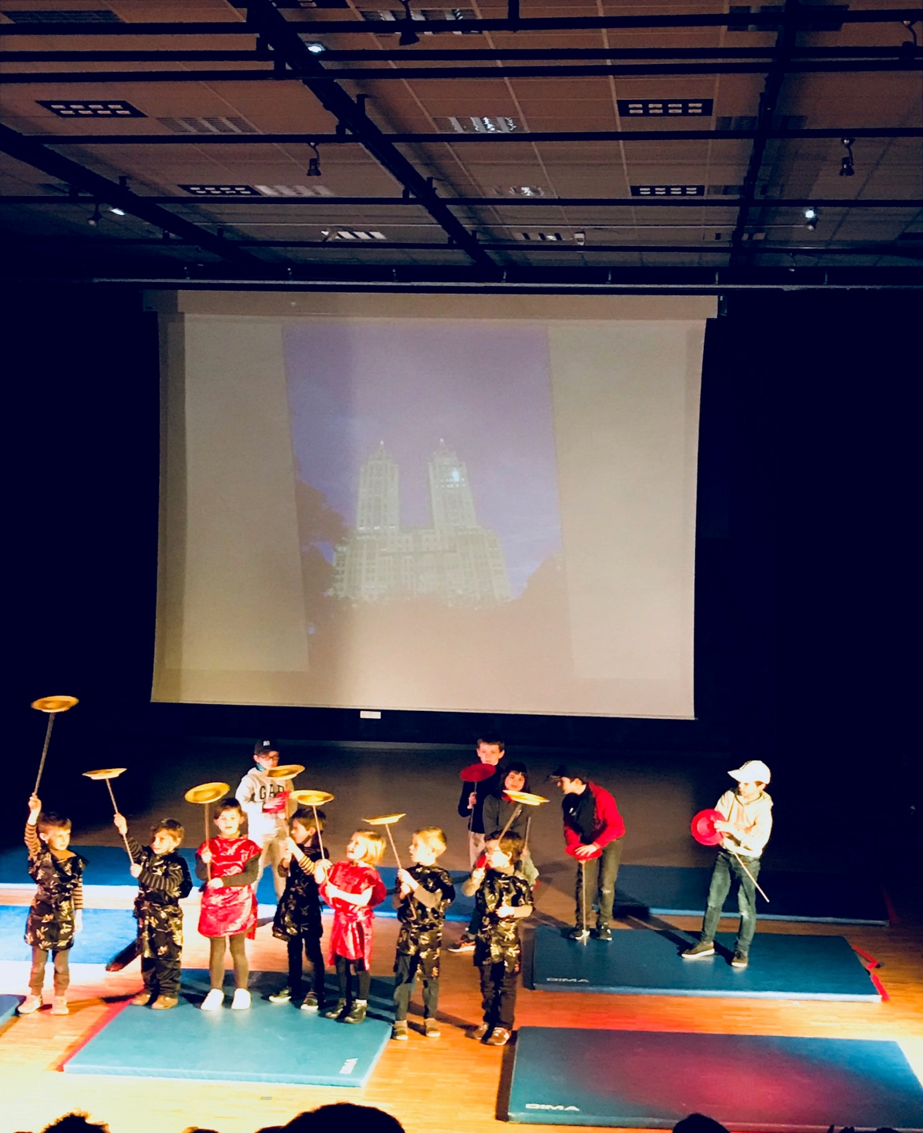
De la maîtrise et de la coordination !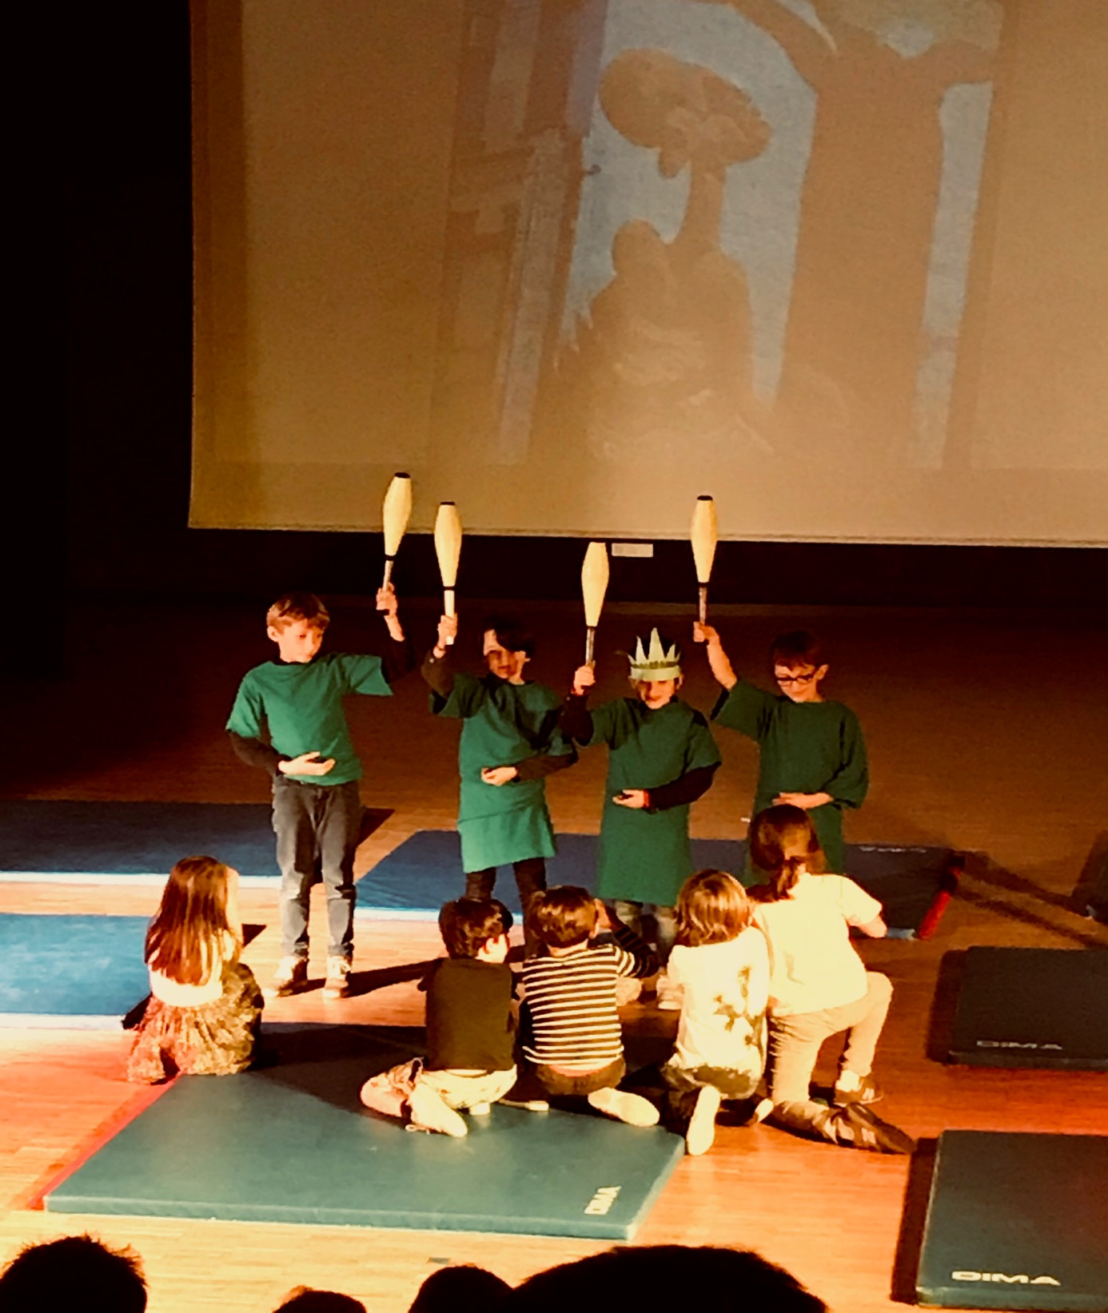
De la patience, et…le plaisir de réussir !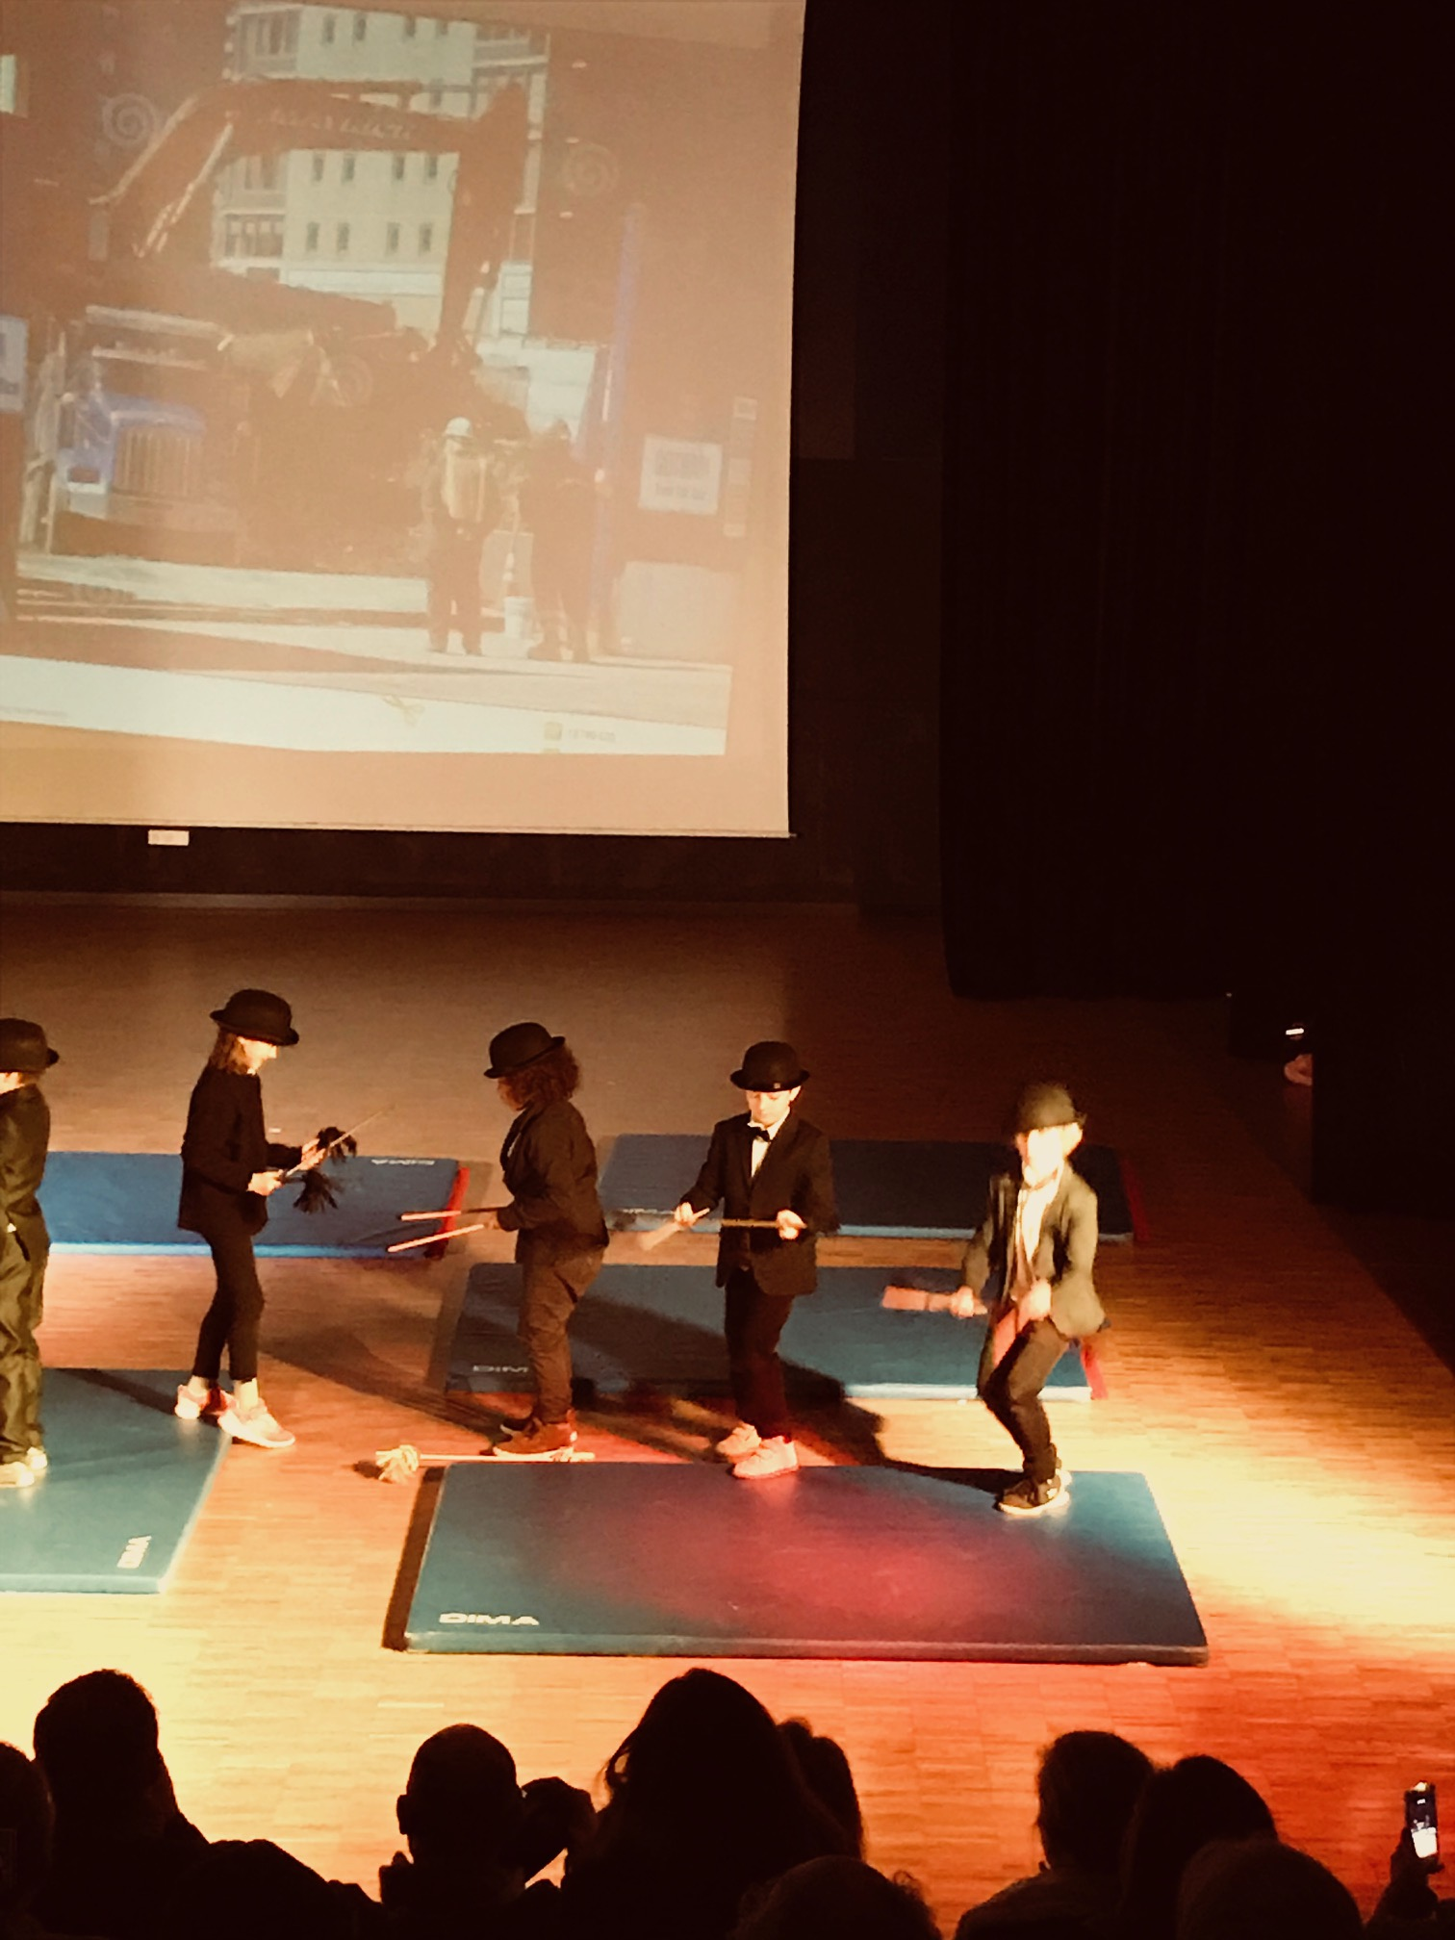

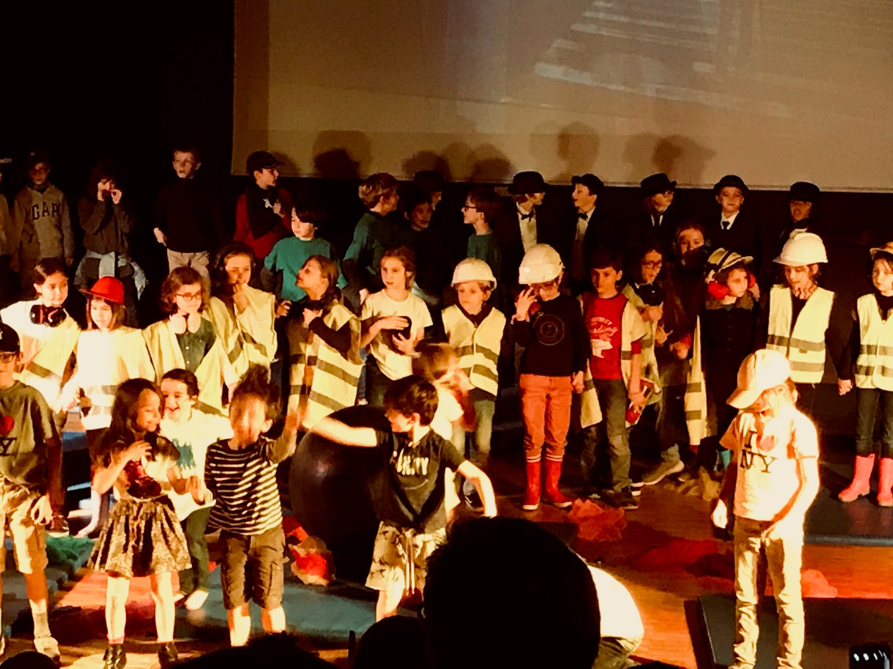
Et enfin, le salut final !

